DİJİTAL OKURYAZARLIK
Aynur ÇETİNKUŞ

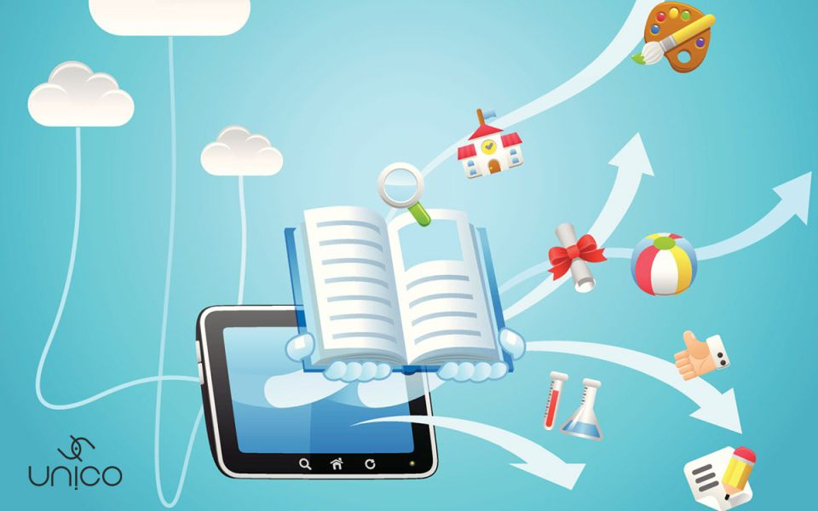

Dijital okuryazarlık nedir: Dijital okur yazarlığı, dijital teknolojileri kullanarak mevcut bilgiye ulaşma ve bu bilgileri etkili bir şekilde kullanarak bilgi üretme becerisi olarak tanımlayabiliriz. Elbette dijital okuryazarlık için sadece dijital teknolojileri (bilgisayar, tablet veya cep telefonu gibi) kullanmayı bilmek yeterli değildir. Aynı zamanda bilgiyi işlemeyi, tutmayı ve aktarmayı da bilmek ve yapabilmek gerekir. Bilgiyi özetleme, sentezleme, oluşturma ve sunabilme becerileri gerekir.
Dijital nedir: Verilerin bir ekran üzerinde elektronik olarak gösterilmesidir.
Dijital vatandaş kime denir: Dijital ortamda bulunup iletişim kuran, bilgiyi üreten, kullanan ve tüketen bunun yanında etik kuralları göz önünde bulunduran kişidir. Dijital vatandaşlık, teknolojiyi kullanırken en uygun şekilde faydalanmakla ilgili bir kavramdır. Teknolojinin uygun, sorumlu ve eleştirel düşünülerek kullanılması olarak özetlenebilir.
Dijital okuryazarda olması gereken beceriler:
Bilgiyi bulur, kullanır, değerlendirir, özetler, oluşturur ve bilgiyi sunar
Arama motorunda bilgiyi aratır
Bulduğu bilgiyi kullanarak not eder
Not ettiği bilgileri gözden geçirerek değerlendirir
Değerlendirme yaptığı bilgileri sentezleyerek özetler
Özetlenen bilgileri kendisi tekrardan oluşturur
Kendi oluşturduğu bilgiyi paylaşır
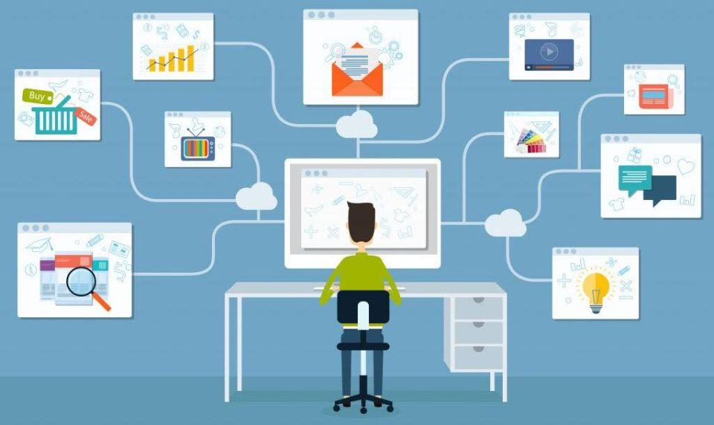
Dijital ortamdaki ve medya ortamındaki pek çok faydalı kullanım alanı ve içeriğin yanı sıra, olumsuz birçok içerikle karşılaşmak da mümkündür. Medya çok geniş bir yelpazeye sahip olduğu için bilgi okuryazarlığı, medya eğitimi, görsel okuryazarlık, medya okuryazarlığı, haber okuryazarlığı, sağlık medyası okuryazarlığı ve dijital okuryazarlık gibi terimleri içermektedir. Tüm bu okuryazarlıklar için çocuklarda ve gençlerde belirli beceriler gerekmektedir. Bu becerilerin eksik olduğu durumlarda, belirli eylem planlarıyla geliştirilmesi sağlanmalıdır. Dijital okuryazarlık ve medya okuryazarlığı eğitimi, medya ve teknolojinin olumlu olarak gördüğümüz potansiyelini geliştirirken, olumsuz yanlarını en aza indirmeyi amaçlar.
Neredeyse her evde kesintisiz internet bağlantısı, birçok televizyon kanalının olduğu televizyonlar, cep telefonları ve teknolojik cihazlar vardır. Bu nedenle ailedeki her bireyin sınırsız sayıda medya içeriğine ulaşması söz konusudur. Birçok insan dijital medyayı arkadaşlarıyla iletişimde olabilmek, fotoğraf paylaşmak, merak ettikleri herhangi bir şeyi aratarak öğrenmek ve politikadan sağlığa, bilimden sanata pek çok konuda yaratıcılıklarını kullanarak içerik oluşturmak için kullanmaktadır.
Doğru bilgi için ipuçları:
Her bilgiden şüphe duyacak
Bilginin tarihini kontrol edecek
Bilginin kaynağını bulacak
Bilgiyi görsellerden aratacak
Doğru bulduğu kaynakları listeleyecek
Dijital okuryazarlık ve medya okuryazarlığı için birtakım yeterlilikler gerekmektedir. Bunlar; “Erişim” başlığı altında medya ve teknoloji gereçlerine ulaşabilmek, kullanabilmek ve başkalarıyla paylaşımlar yapabilmek; “analiz ve değerlendirme” başlığında ise mesajı kavramak, eleştirel düşünerek mesajın niteliğini analiz etmek, ve muhtemel sonuçlarını kavrayabilmek; “yaratmak’’ başlığında içerik oluşturmak; “yansıtma ” başlığında sosyal sorumluluk ve etik ilkelerin uygulanması ve “eylem” başlığında ise bireysel ve bir arada çalışarak birikimi paylaşmak, ailedeki, işteki, toplumdaki sorunları çözmek şeklinde maddelere ayrılabilir.
Bazı bireylerin dijital okuryazarlığa ve medya okuryazarlığına normalde duyulandan daha fazla ihtiyacı olabilir. Azınlık ailelerin çocukları, özel eğitim gören çocuklar, çocuk suçlular, göçmenler ve yaşça büyük vatandaşlar bu gruba örnek olarak gösterilebilir. Belirli bazı konularda televizyonda gördükleri konulara aşırı hassasiyetleri olabilir. Onların dijital medya okuryazarlığının artması bilgiyi daha iyi değerlendirmelerini ve işlemelerini sağlar. Okuryazarlık, kullanılan birçok teknolojik gereçle eğlendirici, öğretici bir şekilde uygulanabilir ve öğrenmek daha kolay bir hale getirilebilir. Öğretilecek grubun çeşitliliği de öğretim biçiminin oluşumunda önem arz etmektedir.
Dijital okuryazarlık ve medya okuryazarlığı çağımızın yeni zorunluluğu haline gelmeye başlamıştır. Bir an önce küçük yaştaki çocuklardan eğitime başlayarak ileride yaşanabilecek muhtemel sıkıntıların önüne geçilebilir. Ülkemizde dijital okuryazarlık alanında sıkıntıların yaşanmaması için okulların iyi vatandaş yetiştirme sorumluluğunun yansıra ‘dijital vatandaş’ yetiştirme sorumluluğu da gerekmektedir. Aile, okul ve çocuğun bir arada öğrenip dijital ve medya okuryazarlığı gerekliliklerinin sağlanması için okullarda medya okuryazarlığı dersinin yaygınlaştırılması yararlı olabilir. Çocukların dijital medya kullanımının giderek yaygınlaşmasıyla birlikte, çocuklara dijital medyayı nasıl doğru kullanacaklarını ve karşı karşıya kaldıkları içeriğe nasıl eleştirel yaklaşabileceklerini öğretmeye yönelik girişimler her geçen gün önem kazanıyor.
Şurası kesin ki çocuk ve ergenlerin dijital medya eğitimlerindeki temel sorumluluk, gelişimlerinin başladığı yer olan aileye düşüyor. Ailelerin dijital medya kullanımını yasaklamak ya da bu konuya tamamen ilgisiz kalmak yerine, çocukların dijital medyada karşı karşıya kaldıkları içerikte tam olarak neleri çekici bulduklarını anlamaya çalışmaları gerekiyor. Ebeveynler ve çocuklar birbirlerine sorular sorarak kendi aralarında dijital medyadaki içeriği değerlendirip üzerinde tartışabilirler. Ailelerin kararlı ve tutarlı olmaları da dijital medya okuryazarlığında başarıya ulaşmayı sağlıyor. Pek çok ailenin bir araya gelerek dijital medya okuryazarlığı atölye çalışmaları düzenlemelerinin, ebeveynlerin çocuklara dijital medyanın önemi ve işlevini anlatabilmek için izleyebilecekleri en iyi ve etkili yol olduğu düşünülebilir.

Kaynakça

http://dijitalmedyavecocuk.bilgi.edu.tr/2016/05/03/cocuklarin-medya-egitiminde-ailenin-rolu-2/
http://www.unicodigital.com/dijital-okur-yazarlik-nedir/
https://www.youtube.com/watch?v=jhlUeYEf_kw
Aydın Alper İrvan- Dijital okuryazarlık nedir?
Google görseller

